RESOLUCIÓN N° 178/24

VISTOS:

Que, …………………….. interpone reclamación ante esta Defensoría del Asegurado (DEFASEG) solicitando que ……………………..otorgue cobertura al siniestro bajo el SEGURO DE TRANSPORTES – PÓLIZA No ……………………..

Que, la señalada reclamación cumple con los requisitos de materia y oportunidad establecidos en el Reglamento de la DEFASEG (http://www.defaseg.com.pe/reglamento.html), siendo necesario determinar si cumple con los requisitos de cuantía, lo que será analizado en la parte resolutiva;

Que, habiéndosele corrido traslado de la respectiva reclamación la aseguradora presentó sus descargos;

Que, la parte reclamante sustenta su reclamo expresando resumidamente lo siguiente: (1) el 29 de septiembre de 2023 sufrió en una de las unidades de transporte el robo con fractura de la mercancía transportada, un Cargador Frontal Marca Doosan, modelo ……………………..; (2) la carga de la mercancía se realizó en la tarde-noche del 28 de septiembre de 2023, debido a retrasos en la programación y autorizaciones aduaneras del importador/depositario de la mercancía, hecho respecto de los cuales no posee control alguno, ya que su ejecución corresponde íntegramente a terceros ajenos a la empresa de transporte; (3) la revisión de la hoja de reporte del sistema de ubicación por GPS de la unidad demuestra que salió de sus instalaciones después de la una de la tarde, arribó a MEGACENTRO Lurín aproximadamente a las 14.00 y pernoctó en las inmediaciones de dichas instalaciones hasta las 11 am del día 29 de septiembre de 2023; (4) según declaración del conductor de la unidad, la carga y verificación de procedimientos de seguridad para el transporte de la mercancía concluyó aproximadamente a las 21.00 del 28 de septiembre de 2023, fecha y hora que imposibilitaban el tránsito y transporte de este tipo de carga por la red vial nacional, debido a que se requiere de permisos y autorizaciones especiales para el tránsito y transporte de cargas sobredimensionadas o de peso excesivo; (5) el almacén y depósito aduanero en el que se realizó la carga de la mercadería no permite el pernocte de unidades de transporte cargadas al interior de sus instalaciones; (6) ante la imposibilidad de tránsito por la red vial nacional (restricción de horario) procedió a indicar al conductor que pernocte en las inmediaciones del depósito MEGACENTRO ubicado en Lurín, habiendo programado las unidades de acompañamiento y señalización de transporte para el día 29 de septiembre de 2023 a primera hora; (7) la denuncia policial da cuenta que el robo con fractura se produjo aproximadamente a las 04:00am del 29 de septiembre de 2023, comunicando el hecho inmediatamente al asegurador y procediendo a designar a …………………….. como ajustadores, los que emitieron su informe final el 5 de diciembre de 2023; (8) …………………….. omitió notificar el informe final del ajustador de manera inmediata, cumpliendo con dicha formalidad recién al momento de notificar la carta de rechazo de cobertura el 20 de diciembre de 2023; (9) el 24 de enero de 2024, presentó una reconsideración, fundamentando que el cumplimiento de la cláusula de garantía no podía ejecutarse en los términos pactados debido a que el transporte de esta mercadería en particular requería autorización administrativa por parte del MTC y poseía una restricción de horario para el uso de la red vial nacional, procedimientos y hechos que se encuentran fuera de la esfera de control del asegurado y que este tiene que respetar y cumplir de manera ineludible bajo apercibimiento de que el MTC imponga severas sanciones que pueden llegar a incluir la cancelación del permiso de transportista especializado; (10) ni la póliza, ni la cláusula de garantía invocada para rechazar la cobertura contiene procedimiento alguno que indique de manera específica qué acciones debe ejecutar el asegurado en los casos de pernoctar o parada obligatoria impuestas por las autoridades de transporte peruanas o por restricciones de horario de circulación regulados por el MTC u otra autoridad administrativa competente; (11) las garantías y exclusiones de cobertura deben interpretarse de manera literal, rechazándose la cobertura únicamente de aquellas conductas o condiciones que expresa, textual y literalmente hayan sido pactadas y tipificadas como exclusión en la cláusula redactada y suscrita por las partes contratantes; (12) …………………….. tenía conocimiento que el transporte de cargas sobredimensionadas o de peso excesivo posee restricciones de horario y requiere de autorizaciones especiales, sin embargo, omitió incluir un procedimiento expreso en la cláusula de garantía invocada; (13) al no hacerlo, ello implica un reconocimiento implícito al otorgamiento de cobertura en caso de siniestro de este tipo de mercaderías, principalmente debido a que, leyendo literalmente la cláusula, no es posible concluir que ésta comprenda los supuestos de transporte de mercaderías o carga que requiera permiso de transporte o se encuentre sujeta a regulación por parte de las autoridades peruanas; (14) en el almacén/depósito no permitía que pernocten unidades de transporte cargadas al interior de sus instalaciones, y el retraso en el procedimiento de carga se debió al hecho de tercero ajeno a la voluntad del asegurado; (15) se le ha sancionado injustificadamente con el rechazo de cobertura aplicando un cláusula de garantía que, de haberse cumplido en el contexto del siniestro, tampoco hubiera impedido su ocurrencia, ya que no está permitido contratar vigilancia policial para resguardar la propiedad privada y el costo de contratar vigilancia adicional armada para resguardar la mercancía y unidad de transporte implica la inviabilidad económica del negocio y/o operar a pérdida y/o perder el negocio frente a un competidor, ello debido a que los márgenes operativos en el negocio de la logística y transporte son bastante ajustados.

Que, por su parte, en su contestación a la reclamación, …………………….. solicita que esta última sea declarada improcedente o infundada, por las razones que se enuncian resumidamente a continuación: (1) el siniestro no tiene cobertura bajo la póliza contratada, a razón que, el Asegurado no cumplió con la garantía descrita según los términos y condiciones de su póliza contratada, “CLAUSULAS DEL INSTITUTO PARA CARGAMENTOS (A) CL 382”; (2) del Informe Final No. 382160 de la firma …………………….. Ajustadores de Seguros, se ha podido constatar que, de acuerdo con las inspecciones realizadas e información proporcionada, el transportista realizó la carga del bien asegurado (cargador frontal marca DOOSAN ……………………..) por la tarde del día 28/09/2023 en un vehículo tracto con placa ……………………..y su cama baja de placa ……………………..en las instalaciones de MEGACENTRO LURIN, no pudiendo pernoctar dentro del establecimiento por políticas internas del mismo, el transportista optó por estacionarse a 50 metros del lugar de entrada del establecimiento, siendo este un lugar con poca iluminación y a pocos metros de la Carretera Panamericana Sur, Lurín, Lima; (3) a las 4:00 a.m. aprox. del día 29/09/2023 el transportista se percata del robo de los accesorios de la unidad cargador frontal, dando así aviso a su compañero y registrando la denuncia policial en la comisaria de Lurín. Así mismo, del reporte de posiciones del GPS emitido por la empresa …………………….., se destaca que a las 20:39 horas del día 28/09/2023 la unidad ya se encontraba estacionada en el frontis de la empresa MEGACENTRO del Km 29.5 de la Carretera Panamericana Sur, Lurín; (4) el asegurado no ha podido acreditar el cumplimiento de la Garantía de Póliza, que establece que se garantice la seguridad de la mercadería a través de medidas de protección y vigilancia policial o privada, el presente caso no gozaría de cobertura bajo los términos y condiciones de la póliza contratada; (5) la cobertura de robo con fractura establece que el asegurado debe garantizar que durante el transporte la mercadería asegurada cuenta con custodia permanente; (6) en el Informe Final No. 382160 de los ajustadores se concluye lo siguiente: a) se verificó que el transportista realizó la carga del bien asegurado (cargador frontal marca DOOSAN ……………………..) por la tarde del día 28/09/2023 en un vehículo tracto con placa ……………………..y su cama baja de placa ……………………..en las instalaciones de MEGACENTRO LURIN, b) al no poder pernoctar en las instalaciones de MEGACENTRO, el chofer se ubicó a 50 metros del lugar de entrada del establecimiento, lugar con poca iluminación y a pocos metros de la Carretera Panamericana Sur, Lurín, Lima, c) del reporte de posiciones del GPS emitido por la empresa …………………….., se destaca que a las 20:39 horas del día 28 de setiembre del 2023, la unidad ya señalada se encontraba estacionada en el frontis de las instalaciones de MEGACENTRO del Km 29.5 de la Carretera Panamericana Sur, Lurín y fue hasta las 4:00 a.m. del día 29 de setiembre del 2023, que el transportista se percató del robo de los accesorios de la unidad cargador frontal, dando aviso del siniestro; (7) de las conclusiones emitidas por el Ajustador, queda claro que, que el evento por el cual el reclamante solicita cobertura no cumple con las garantías contempladas en la póliza, que establece claramente que se debe garantizar la seguridad de la mercadería a través de medidas de protección y vigilancia policial o privada.

CONSIDERANDO:

PRIMERO: Conforme a su Reglamento, la DEFASEG está orientada a la protección de los derechos de los asegurados o usuarios de los servicios del seguro privado contratados en el país, mediante la solución de controversias que se susciten con las empresas aseguradoras, entendiéndose por “asegurados” y “usuarios de seguros” a los asegurados propiamente dichos, a los contratantes del respectivo seguro y/o a los beneficiarios nombrados en las pólizas.

SEGUNDO: Asimismo, de acuerdo con su Reglamento, la DEFASEG sólo es competente para pronunciarse y resolver las reclamaciones indemnizatorias de los asegurados que hubiesen sido sometidas a su conocimiento, sobre la base de la documentación obrante en el correspondiente expediente y con arreglo a derecho, siempre y cuando las señaladas reclamaciones cumplan los requisitos reglamentarios de legitimidad, materia, cuantía y oportunidad.

TERCERO: Que, de acuerdo a la Ley Nro. 29946 – Ley del Contrato de Seguro, norma legal vigente con ocasión de la celebración del contrato al cual se contrae el presente caso, todas las cuestiones jurídicas se rigen por lo dispuesto en dicha ley y por las que reglas que se acuerden convencionalmente, en cuanto no vulneren los principios esenciales de la naturaleza jurídica del seguro, siendo que sólo se aplica el derecho común a falta de disposiciones del derecho de seguros o de protección al consumidor.

CUARTO: Que, el artículo 1361 del Código Civil dispone que los contratos son obligatorios en cuanto se haya expresado en ellos, presumiéndose que lo declarado es lo querido por ambas partes, de manera que la parte que sostenga lo contrario debe probarlo.

QUINTO: Que, conforme al artículo 196 del Código Procesal Civil, corresponde a quien invoca hechos probar su existencia, así como a quien los contradice invocando nuevos hechos; sin perjuicio de aplicarse las presunciones legales correspondientes.

SEXTO: Sobre la base de los términos contenidos en la reclamación y en la absolución de esta, y a lo tratado en la audiencia de vista, la cuestión controvertida radica en determinar si el rechazo de cobertura del siniestro, comunicado por la aseguradora es legítimo o no, en virtud del incumplimiento de la cláusula Garantía establecida en la Póliza contratada.

SÉPTIMO: A este efecto, cabe tener en cuenta que, conforme al seguro contratado, la reclamante estaba obligada a contar con las siguientes medidas de seguridad:

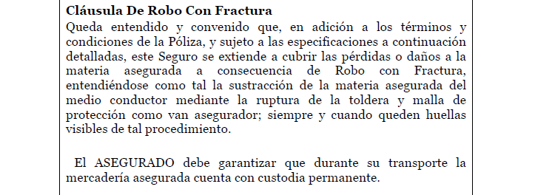

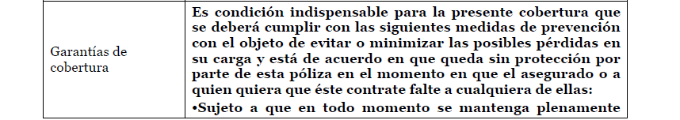

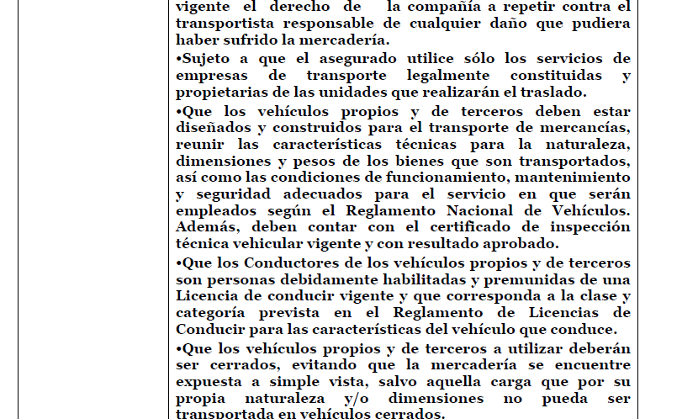

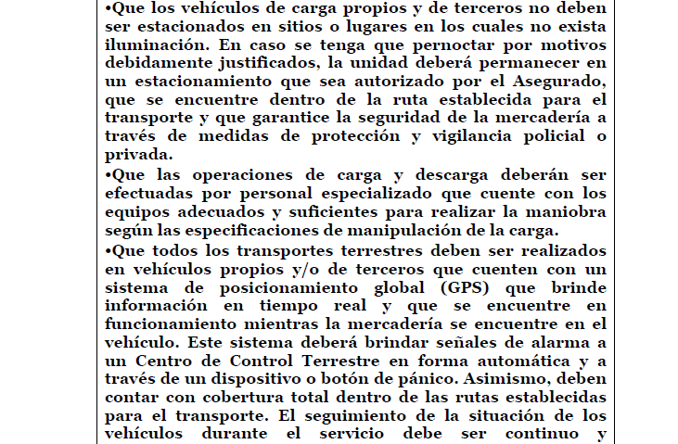

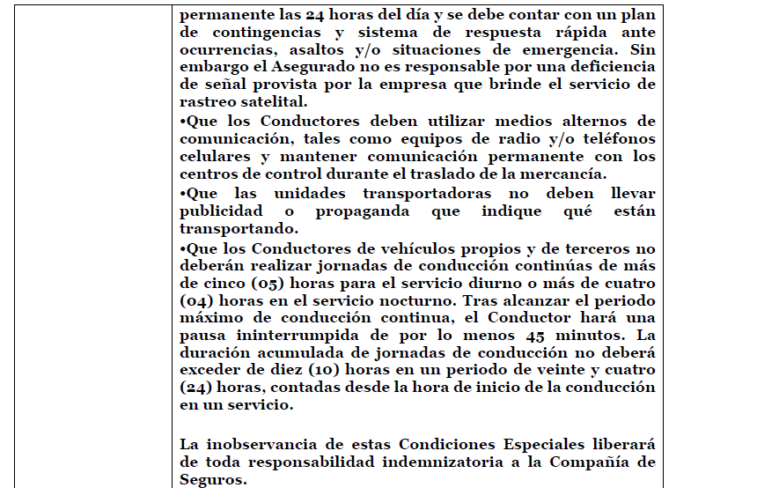

Del pacto contractual citado, se advierte que el cumplimiento de la cláusula de garantía es una condición indispensable de cobertura, razón por la cual su incumplimiento libera a la aseguradora de toda responsabilidad indemnizatoria.

La cláusula de garantía expresamente establece que, en el supuesto de que el vehículo de transporte tenga que pernoctar por motivos debidamente justificados, la unidad debe contar con medidas de protección y vigilancia policial o privada.

De acuerdo con dichos términos contractuales, el cumplimiento de la garantía conlleva que se cuente con la vigilancia permanente del servicio de custodia policial o privada.

OCTAVO: En el presente caso, la reclamante no ha acreditado que durante la ocurrencia del siniestro se cumplió con los términos de la cláusula de garantía, esto es, que la unidad de transporte contaba con vigilancia privada de la mercadería transportada.

Es evidente que durante la ocurrencia del robo no se contaba con la vigilancia privada aceptada y pactada en la cláusula de garantía, razón por la que se verifica que objetivamente no se cumplió con la cláusula de garantía.

NOVENO: La asegurada se ha limitado a argumentar que esa medida de seguridad no hubiera impedido la ocurrencia del siniestro y el costo de contratar vigilancia adicional armada para resguardar la mercancía y unidad de transporte implica la inviabilidad económica del negocio y/o operar a pérdida y/o perder el negocio frente a un competidor, ello debido a que los márgenes operativos en el negocio de la logística y transporte son bastante ajustados. Es decir, para la reclamante la cláusula de garantía carece de razonabilidad.

Al respecto, cabe tener en consideración que la exigencia de contar con vigilancia policial o privada cuando la unidad de transporte pernocte por motivos debidamente justificados en un estacionamiento es una prestación de seguridad específica y particular que ha asumido el asegurado al contratar la póliza.

La existencia de un servicio de vigilancia policial o privada tiene por finalidad contar con una medida de seguridad preventiva para (i) disuadir o hacer más difícil la ocurrencia de un siniestro y (ii) de alerta temprana de la ocurrencia de un siniestro con el objetivo que se inicie en el más breve plazo las acciones de las autoridades policiales.

En ese sentido, no se aprecia que la cláusula de garantía califique como abusiva, porque no causa un desequilibrio importante de los derechos y obligaciones de las partes.

Tampoco configura una estipulación prohibida ya que no es irracional exigir medidas preventivas de seguridad ya que guardan consistencia y proporcionalidad con el tipo de riesgo de robo que se asegura.

Existiendo incumplimiento de la cláusula de garantía, esta Defensoría advierte que el hecho de no tener contar con vigilancia privada al momento de pernoctar la unidad de transporte incidió directamente en la posibilidad de ocurrencia del siniestro de robo, así como dificultó la acción más inmediata de la autoridad policial para llevar a cabo las acciones necesarias y oportunas para tener más posibilidades de éxito en la identificación de los autores y en la ubicación y recupero del bien asegurado.

En ese sentido, la inobservancia de la garantía frustra esa posibilidad de que se evite la consumación de un robo, anulando la potencialidad de que se evite el mismo.

Cabe resaltar que el numeral décimo primero del artículo IV de las Disposiciones Generales de la Ley No 29946, no usa la expresión “haya evitado el siniestro”, sino que textualmente indica “hubiera evitado”.

El término “hubiera” es el pretérito imperfecto del subjuntivo del verbo “haber”, no expresa una realidad objetiva sino una posibilidad, es decir se una para expresar una situación hipotética o incierta.

En efecto, mientras que el modo indicativo (habría) se usa para expresar hechos reales, el modo subjuntivo (hubiera) tiene un carácter hipotético, posible, probable.

Por lo tanto, el incumplimiento de la garantía ha frustrado esa potencial disuasión, complejidad y mayor dificultad para los autores del robo, al mismo tiempo que ha impedido el despliegue de acciones oportunas para la ubicación y recuperación del bien asegurado, por lo que su observancia hubiera podido evitar el siniestro o recuperar el buen asegurado en el más breve plazo.

Ante esta circunstancia de incumplimiento de la garantía, resulta de aplicación la consecuencia contractual de la liberación de responsabilidad indemnizatoria de la aseguradora.

ATENDIENDO A LO EXPRESADO, ESTE COLEGIADO CONCLUYE SU APRECIACIÓN RAZONADA Y CONJUNTA AL AMPARO DE LO ESTABLECIDO EN SU REGLAMENTO ESTIMANDO QUE EXISTEN RAZONES FUNDADAS PARA ESTIMAR QUE EL RECHAZO DE COBERTURA AL CUAL SE CONTRAE LA PRESENTE RECLAMACIÓN POSEE LEGITIMIDAD, POR LO QUE:

RESUELVE:

Declarar INFUNDADO la reclamación interpuesta por …………………….. contra …………………….., dejando a salvo el derecho de la reclamante de recurrir a las instancias que considere pertinentes.

Lima, 23 de septiembre de 2024

La Secretaría Técnica certifica que la presente resolución cuenta con el voto de los vocales cuyos nombres figuran en el presente documento.

Rolando Eyzaguirre Maccan – Presidente
María Eugenia Valdez Fernández Baca – Vocal
Omar Alfaro Villanueva – Vocal
Gonzalo Abad del Busto - Vocal

